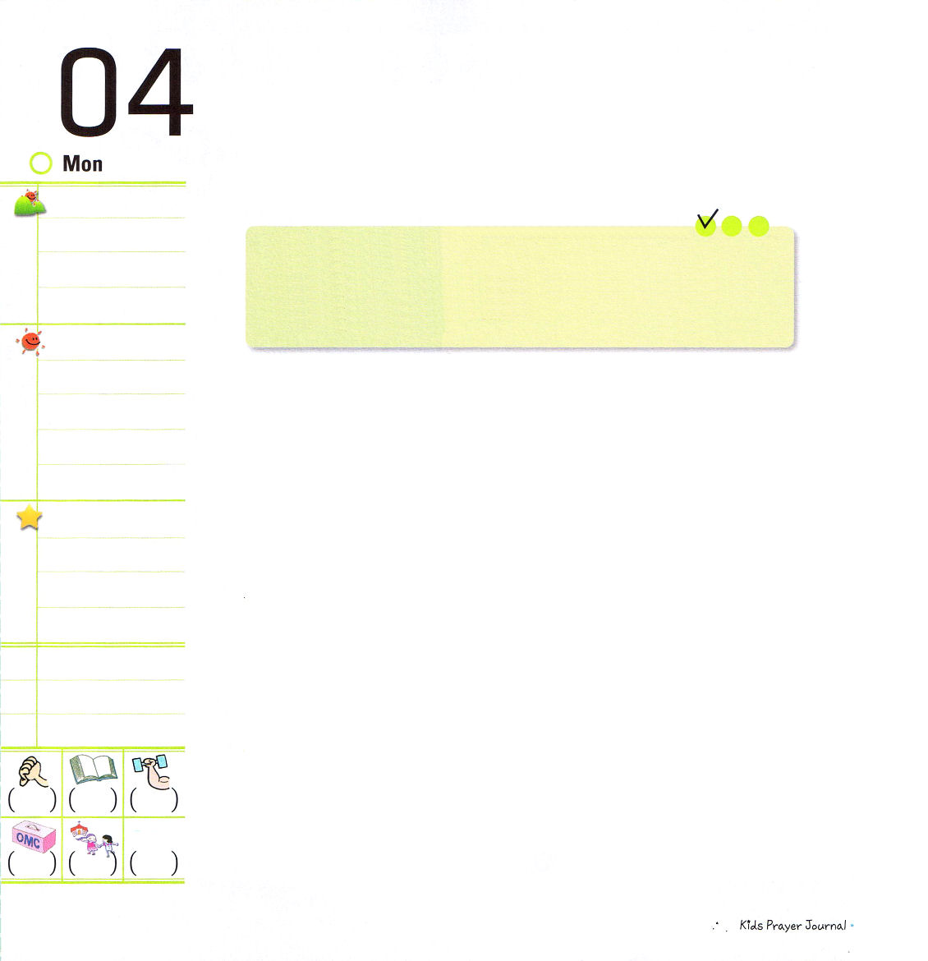


月曜日
定刻祈りに成功したらチェックしよう
出2：1～10
さて、レビの家のひとりの人がレビ人の娘をめとった。女はみごもって、男の子を産んだが、そのかわいいのを見て、三か月の間その子を隠しておいた。 (1～2)
胎嬰児両親修練会メッセージ / 2010.12.9

神様がモーセの一生をつかまれたように、すべての私の人生全体を責任を負ってくださいます。王子であった王宮時期、殺人者になってさまよったミデヤンの荒野時期、老人でしたが出エジプトの指導者としてカナンへ向かったモーセのように、私たちもいつ、どこででも福音を味わう私だけの方法を見つけましょう。
ヨセフのように神様がいつもともにおられる「インマヌエル」の祝福を味わいましょう。モーセは完全福音でエジプトまで生かしたことを忘れないでください。幼いころから礼拝に成功したサムエルのように、祈りの答えの祝福も必ず受けましょう。いつも神様の前で信仰を告白した少年ダビデは、ゴリヤテ将軍に勝って世の中を征服しました。次世代のために未来を準備したエリシャの信仰を見習いましょう。暗い時代にイザヤは主の栄光の光を見て宣言しました。パウロのように家庭福音化、地域福音化、民族福音化、世界福音化の主人公として呼ばれた伝道者の生活を実践しましょう。

でんどう
みことば
いのり

レムナントが福音にあって受けた答えを
線をたどって確認して、8番目のレムナントである自分の名前を書いて、どんな部分で福音を味わいたいかを書きとめてみましょう。

＜レムナントの名前＞ ＜福音を味わって受けた答え＞
ヨセフ インマヌエルの奥義を味わいました（創39:2）
モーセ 完全福音で世の中を生かしました（出3:18）
サムエル 礼拝に勝利してまことの人生の成功者になりました（Iサムエル3:19）
ダビデ 世をうらやましく思わず、世を福音で征服しました（詩78:70-72）
エリシャ 今日よりもっとよい明日のために信仰の決断をしました（Ⅱ列王2:9）
イザヤ 真っ暗な時代に主の栄光の光を放ちました（イザヤ6:18）
パウロ 家庭福音化、地域福音化、そして、世界福音化の証人になりました（使徒20:24）

＜私の名前を書こう＞ ＜祈りの課題＞
8番目のレムナント（ ） （ ）

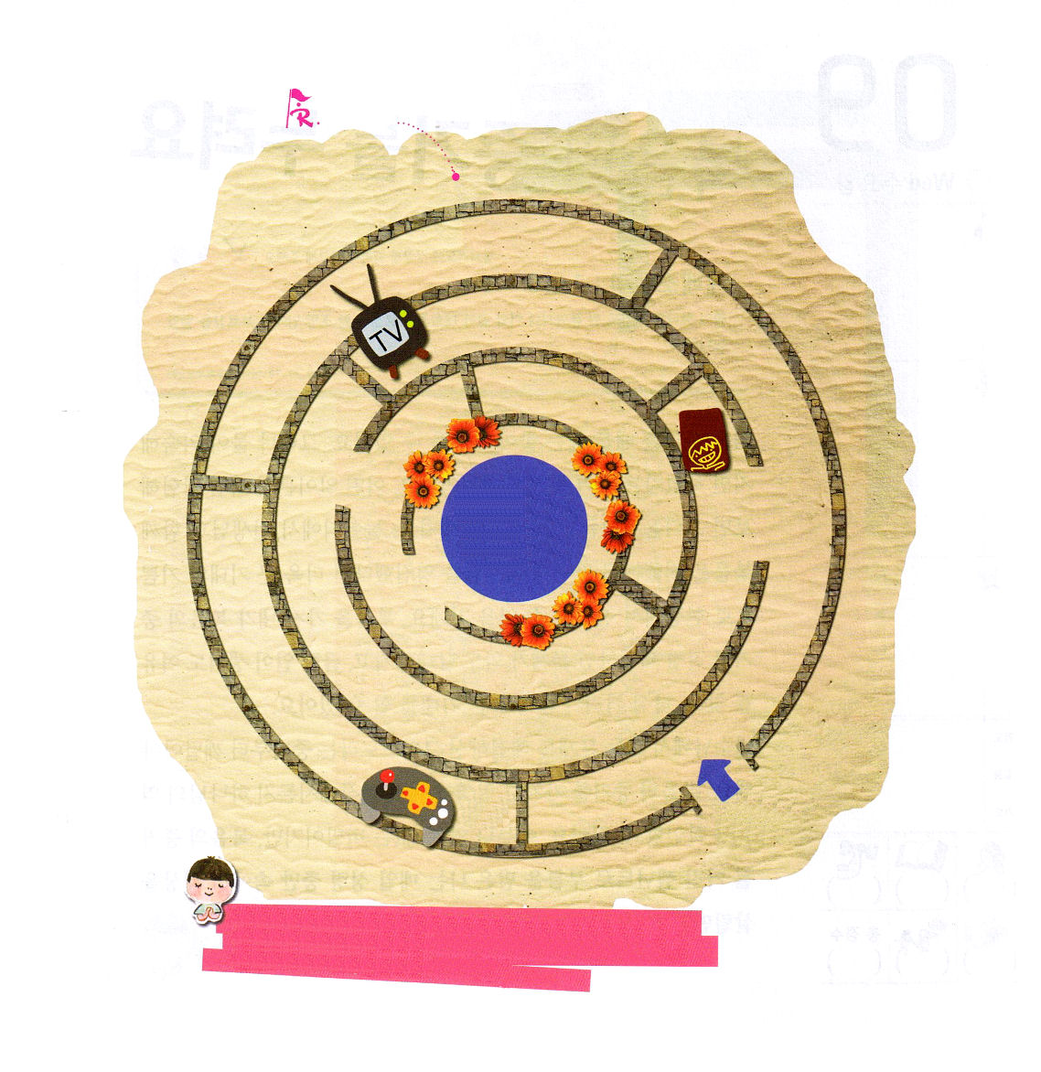
今日のみことばを黙想して、祈りの答えを体験して、伝道を味わって礼拝を成功する生活ができますように。イエス・キリストのお名前によってお祈りします。アーメン。

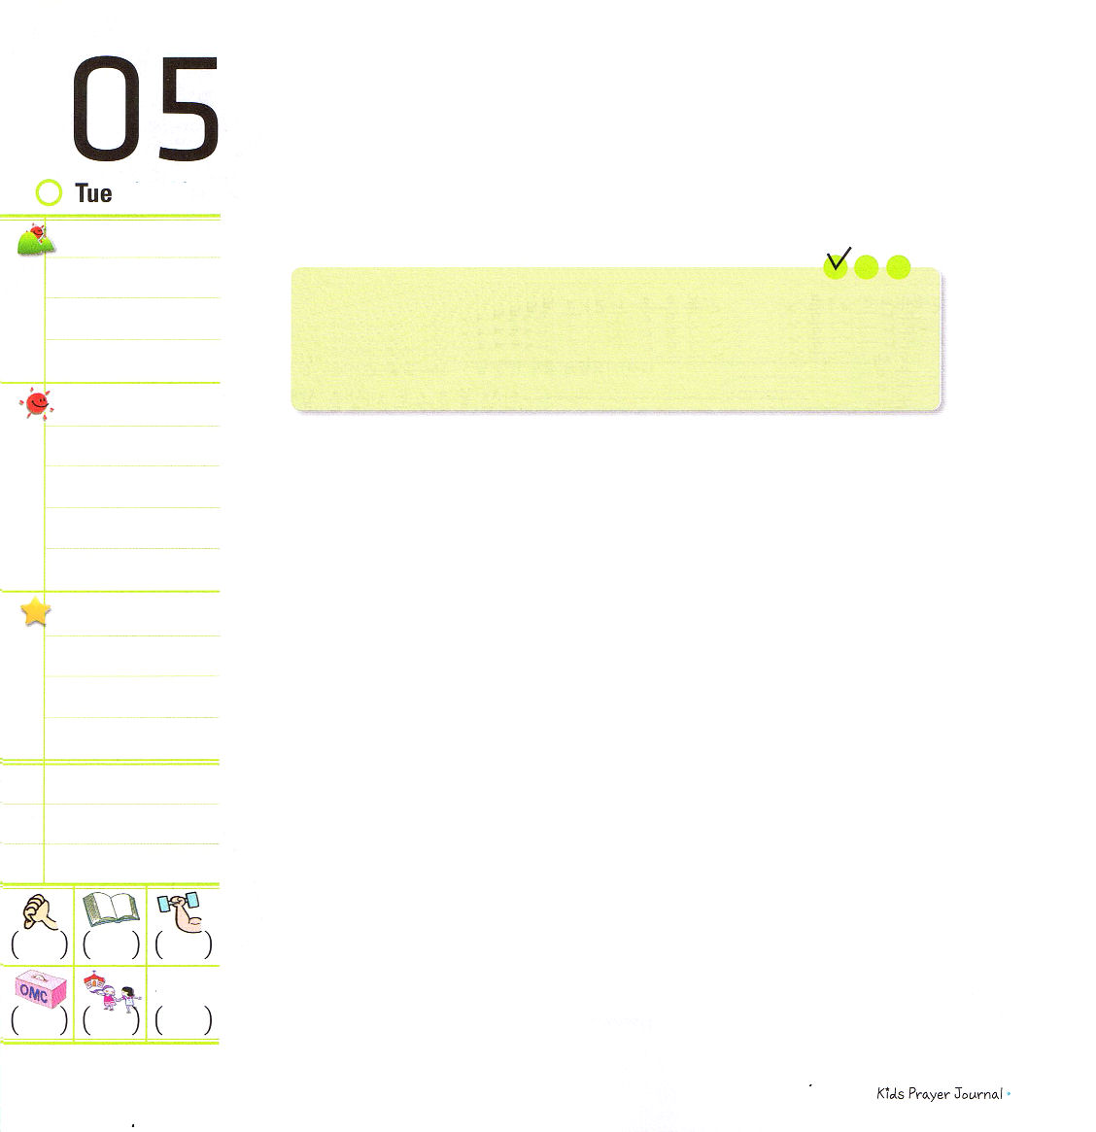

火曜日
定刻祈りに成功したらチェックしよう
創世記41：37～45
そこでパロは家臣たちに言った。「神の霊の宿っているこのような人を、ほかに見つけることができようか。」 (38)
産業宣教メッセージ / 2010.12.11

夢見る者ヨセフは、普通の人が知らない別の力を持っていました。神様が注いでくださる最高の力である「聖霊の満たし」を行く所ごとに味わいました。それで、環境にだまされたり、もんくを言ったりしませんでした。他の人をうらんだり、いいわけすることもなかったのです。いつも感謝しながら、堂々と現場を変化させました。私の生活のすべての現場を生かすために、私にかならず必要な力はなんでしょうか。
最初に、他の人が知らない、神様が「私にだけくださる別の力」を祈りを通して受けなければなりません。二つ目、他の人が絶対に「うばっていけない、唯一の霊的な力」を受けて、神様の計画を成しとげて行かなければなりません。三つ目、過去と現在と未来を見て、ただ福音だけが必要な理由を分かれば、神様が「人を生かす力」を豊かに注いでくださいます。今のこの時間、神様が与えてくださる「聖霊の満たし」の新しい力を得て、今日を成功する最高の答えを味わってみましょう。

でんどう
みことば
いのり



神様の子どもには神様がくださる最高の力があります。それが「聖霊の満たし」です。
ことばに色をぬりながら、最高の力を受けましょう

せいれいのみたし

問題や葛藤、事件で揺れることなく、他の人と全世界を福音で生かす伝道弟子になるように働いてください。イエス・キリストのお名前によってお祈りします。アーメン。



水曜日
定刻祈りに成功したらチェックしよう
ヨシュア14：6～15
どうか今、主があの日に約束されたこの山地を私に与えてください。あの日、あなたが聞いたように、そこにはアナク人がおり、城壁のある大きな町々があったのです。主が私とともにいてくだされば、主が約束されたように、私は彼らを追い払うことができましょう。 (12) 核心訓練メッセージ / 2010.12.11

「苦しんでいる友だちを助けるとき、私を自慢しないで心より助けていますか」だれも認めてくれなくても、正しいことをだまってしていますか。もしかして福音のために大きい損害を受けたり、他の人の誤解や迫害を受けても、神様の前で私に任せられたことを誠実にやりとげていますか。
カレブはヨシュアとともに指導者モーセの秘書の役割をしていました。モーセは死んだあとには、モーセに仕えたように、友だちであるヨシュアに指導者としてより一層よく仕えました。カレブはだれが認めてくれなくても、自分に良いことがなくて損をすることが多くても、神様のみことばに従いました。老人になってもカレブは一生すてきな伝道者の姿を失いませんでした。信仰の決断と告白で、多くの人に影響を与える霊的指導者のモデルになりました。神様はカレブのようにすてきな福音の伝達者として私を呼ばれたことをおぼえて、信仰で挑戦しましょう。

でんどう
みことば
いのり


私たちの教会には、牧師先生、伝道師先生、教会学校の先生のような指導者がおられるでしょう。その人々の名前を書いて、祈りの課題を書いて、まず祈りで指導者に仕えましょう。そして、私がどのような指導者になりたいのか願いも書いてみましょう。

神様の前で正しい信仰告白、すてきな信仰の挑戦をしたカレブのように、危機のときごとに光を照らす伝道者の生活をすることができるように新しい力を与えてください。イエス・キリストのお名前によってお祈りします。アーメン。


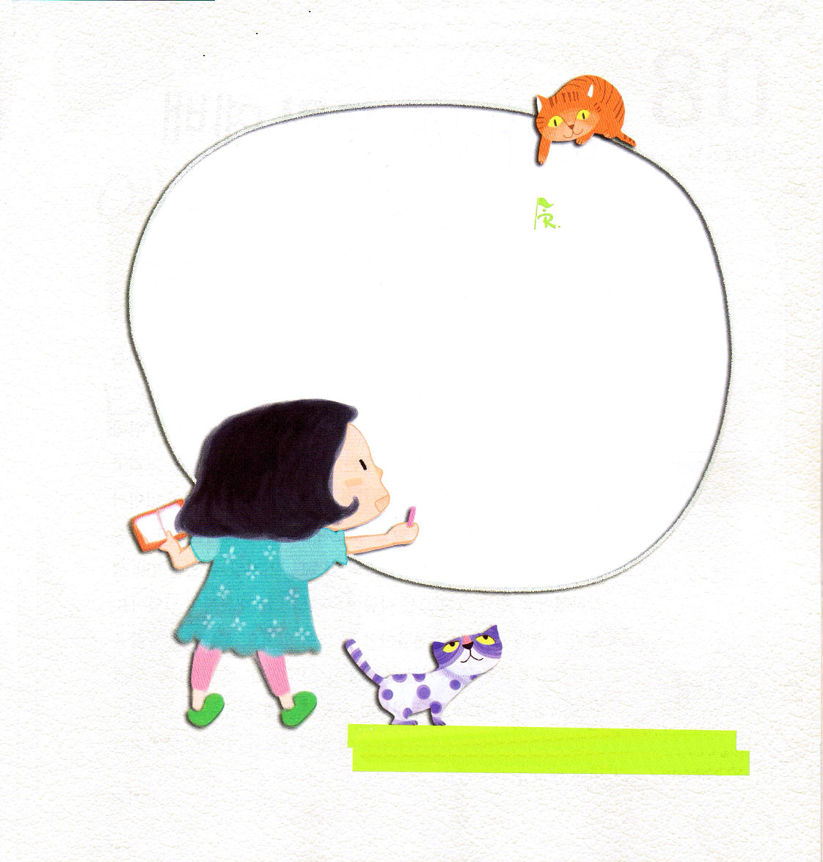

木曜日

定刻祈りに成功したらチェックしよう
使徒2：42
そして、彼らは使徒たちの教えを堅く守り、交わりをし、パンを裂き、祈りをしていた。
伝道学メッセージ / 2010.12.11

なにも意味なく、毎週、教会に来て帰っていては信仰は育ちません。同じように、聖書を読んで、決まった時間に祈って、友だちに伝道資料を渡しても、答えが違う理由はなんでしょうか。ひまだから、たんにみことばを見つけてみるのではなく、本当に答えを受けようとするなら、私の生活が変わるほど、具体的なみことばの実践と持続的な信仰の挑戦が重要です。
例をあげれば、日記を書くことはめんどうですが、一日の生活を振り返って未来を準備することができるようになります。また運動する習慣や勉強する習慣だけ持っても、成功する生活を送れます。それなら、今日のみことばを握って祈りながら、私の心と思いに神様が与えられる力を受けて、伝道者の生活をおたがいに分かちあえば(フォーラム)どれくらい良いでしょうか。このように重要なフォーラムが、私の生活で続けば、自然に講壇のみことばが私の生活に適用されるようになって、出会いを通して神様がともにおられることを確認できます。

でんどう
みことば
いのり

新しい歌を主に歌え。全地よ。主に歌え。(詩篇96:1)
毎日、みことばをにぎって、黙想して、神の国が臨む伝道者の生活に根を下ろすことができるように助けてください。イエス・キリストのお名前によってお祈りします。アーメン。
聖書を読もう！
ヘブル11章を読んで、信仰の先祖の名前をすべて書いてみよう。

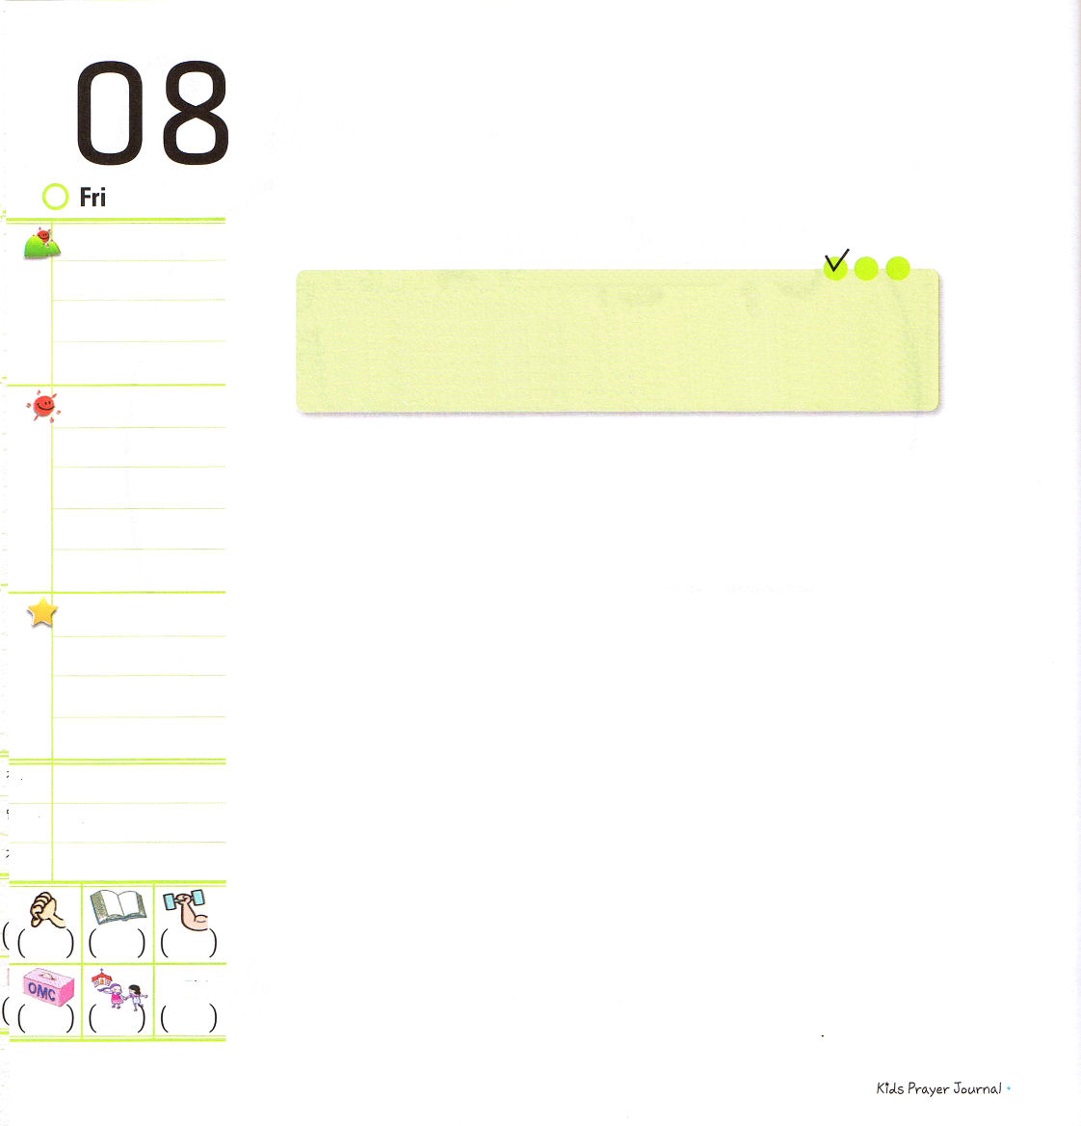


金曜日

定刻祈りに成功したらチェックしよう
レビ2：1～3
人が主に穀物のささげ物をささげるときは、ささげ物は小麦粉でなければならない。その上に油をそそぎ、その上に乳香を添え、それを祭司であるアロンの子らのところに持って行きなさい。祭司はこの中から、ひとつかみの小麦粉と、油と、その乳香全部を取り出し、それを記念の部分として、祭壇の上で焼いて煙にしなさい。これは主へのなだめのかおりの火によるささげ物である。 (1～2) インマヌエル教会聖日1部 / 2010.12.12

ある政治家がたくさんの人の前で演説することができる、たった一回のチャンスを持つようになりました。ところが、ちょうどそのときが礼拝をささげる時間だったのです。悩んだ政治家は「私は神様の子どもなのに、人に認められるために神様との約束を破ることはできない」と思いました。そしてそばにいた秘書に「とても重要な人と先に約束しているので、今は出て行けない」と話しました。人々はこの知らせを聞いて、約束を大切にする人は国民との約束もよく守ると考えました。結局、彼はすべての人に尊敬される大統領になりました。私たちが礼拝の時ごとに必ずにぎらなければならないことがあります。神様のみことばを記念でにぎって、その証拠をのがさないでください。また、世の中と違った区別された信仰を持たなければなりません。なによりも、もっとも尊く心をこめて、聖霊とまことで神様の前に礼拝をささげるとき、神様がその礼拝を喜んで受けてくださいます。

でんどう
みことば
いのり

人がすることができるいちばん美しいことである礼拝を通して、神様の恵みをさとって、味わう福音を持った霊的なエリートにならせてください。イエス・キリストのお名前によってお祈りします。アーメン。
礼拝についての詩を書いてみよう

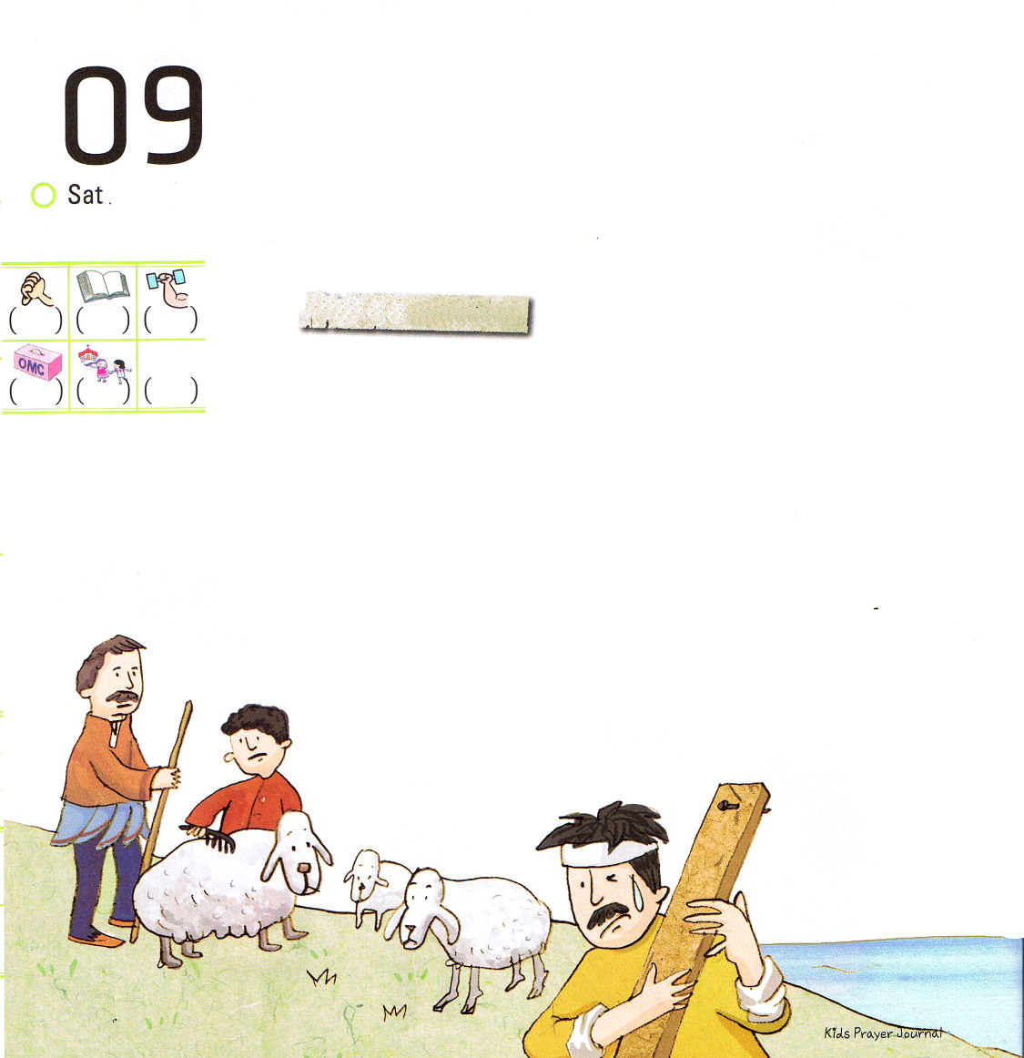
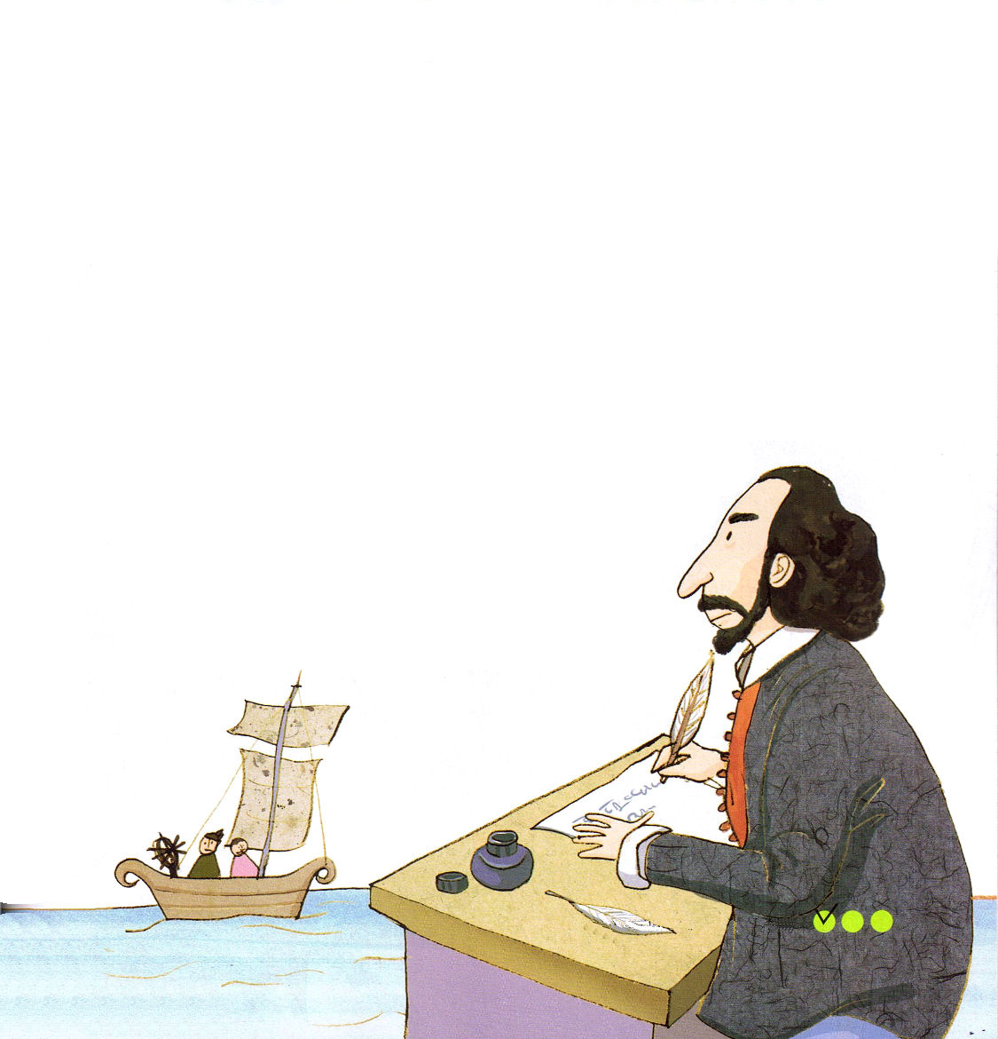
ひていてきな せいかつは くるしみを あたえます

土曜日

おはなし黙想２

生きることがあまりに大変で。
他の人は平凡に良く暮らしているようだが、私はなぜこのように苦しく生きるのだろうか。

イギリスの有名な作家だったシェークスピアは、いつもこう考えて生きていました。彼の過去を振り返っても簡単に知ることができるのです。彼は良い家でない、平凡で低い階級の出身でした。彼のお父さんは家畜を飼う人であったので、彼はお父さんと一緒に羊の毛をとかしながら、若い時期を送りました。

当時、家畜を飼う人は低い身分の人で、社会になんの影響力も力もありませんでした。彼の小説を読んでみても、彼が生きてきた人生が平凡でなかったことが分かります。特に彼が書いた小説に登場する人物は、すべての人の縮小版といわれるほど非常に多様な人が登場します。感情をよく治めなければならない牧師や、肉体労働をする友だちや、おもに危険なことをする人の話など、苦しみを受けなければならない低い身分の人の職業が多いということです。こういう多様な人物と環境が登場する作品を書くために、彼はどれくらい大きい苦しみを受けなければならなかったでしょうか。多分、経験を通して得て、感情と戦いながら、また、その感情を文章で表現するために、たくさん考えたでしょう。そのように見れば、一定でない自分の感情を理由に大変な生活を送ったのでしょうか。多分、彼がする考えが自分の人生にどんな影響を及ぼすのかが分かったとすれば、シェークスピアの人生は
変わったでしょう。だれでも良い環境で生きることは
できませんが、どんな環境にいても、どんな考えで
生活するのかが最も重要です。否定的な考えは、
私たちの人生を苦しむようにさせるのです。

定刻祈りに成功したらチェックしよう

